Câu 42. [HH11.C3.2.BT.c] (THPT Kinh Môn 2 - Hải Dương - 2018 - BTN) Cho tứ diện đều , là trung điểm của cạnh . Khi đó bằng
A. . B. . C. . D. .
Lời giải
Chọn A
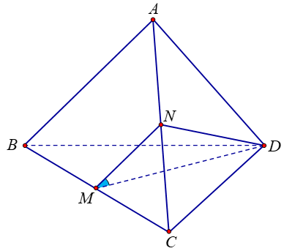
Gọi là trung điểm của và là độ dài cạnh tứ diện đều.
Ta có .
Tam giác có , và .
.
Vậy .
Câu 7. [HH11.C3.2.BT.c] (THPT Xuân Trường - Nam Định - 2018-BTN) Cho tứ diện đều cạnh . Tính cosin góc giữa hai đường thẳng và , với là trung điểm của .
A. . B. . C. . D. .
Lời giải
Chọn A
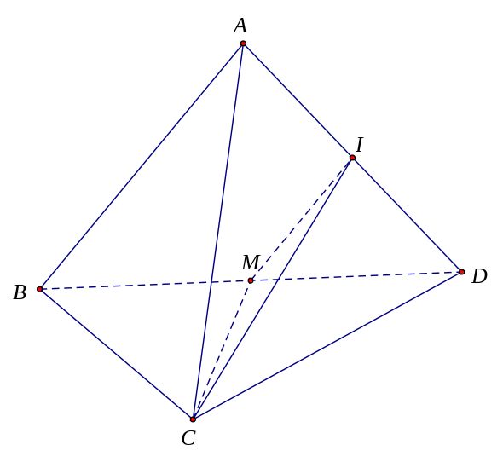
Gọi là trung điểm của .
Ta có: .
.
.
Mà: .
.
Câu 39: [HH11.C3.2.BT.c] (THPT Chuyên Hùng Vương - Phú Thọ - Lần 1 - 2018 - BTN) Cho hình chóp có đáy là hình vuông, cạnh bên vuông góc với mặt phẳng đáy. Đường thẳng tạo với mặt phẳng một góc . Gọi là trung điểm của cạnh . Góc giữa hai đường thẳng và bằng .
A. B. C. D.
Lời giải
Chọn B
Cách 1. Giả sử hình vuông cạnh , .
Xét trong không gian tọa độ trong đó: , . Khi đó ta có:
, , ,
Suy ra ,
Mặt khác: .
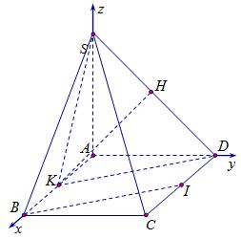
Cách 2. Gọi là trung điểm của .
Giả sử hình vuông cạnh ,
Gọi là trung điểm của . Vì nên góc giữa hai đường thẳng và bằng góc giữa hai đường thẳng và và là góc . Ta có ,.
Gọi là trung điểm của . Ta có .
Vậy góc giữa hai đường thẳng và bằng
Câu 42: [HH11.C3.2.BT.c] (THPT Nguyễn Trãi – Đà Nẵng – 2018) Cho hình vuông cạnh , lấy lần lượt trên các cạnh sao cho . Trên đường thẳng vuông góc với mặt phẳng tại lấy điểm sao cho . Gọi là giao điểm của và . Tính của góc giữa hai đường thẳng và .
A. . B. . C. . D. .
Lời giải
Chọn B
Gọi là hình chiếu vuông góc của lên ta có .
.
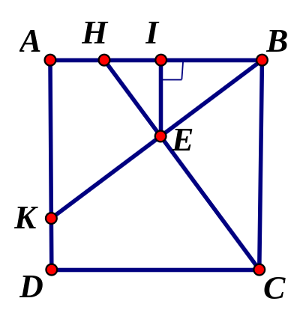
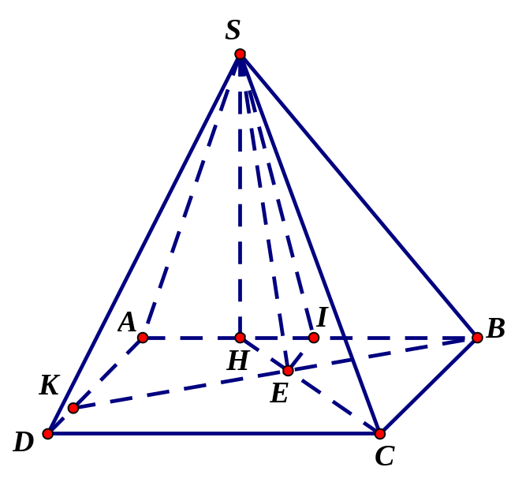
Ta có: , .
, .
, .
.
Áp dụng định lý cosin cho tam giác ta được:
.
Câu 28: [HH11.C3.2.BT.c] (THPT Chuyên Hạ Long - Quảng Ninh - Lần 2 -2018) Cho hình chóp có độ dài các cạnh và . Góc giữa hai đường thẳng và là ?
A. B. C. D.
Lời giải
Chọn C
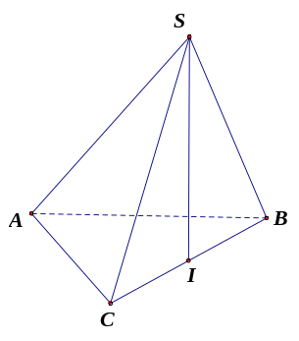
Ta có nên tam giác vuông tại . Vì nên hình chiếu vuông góc của lên trùng với tâm của đường tròn ngoại tiếp tam giác .
Tam giác vuông tại nên là trung điểm của .
Ta có .
.
.
Cách 2:
Ta có .
Khi đó
Câu 46: [HH11.C3.2.BT.c] (THPT Chuyên Vĩnh Phúc - Lần 3 - 2017 - 2018 - BTN) Một hình trụ tròn xoay có bán kính đáy . Trên hai đường tròn đáy và lần lượt lấy hai điểm và sao cho và góc giữa và trục bằng . Xét hai khẳng định:
: Khoảng cách giữa và bằng .
: Thể tích khối trụ là .
A. Cả và đều đúng. B. Chỉ đúng.
C. Chỉ đúng. D. Cả và đều sai.
Lời giải
Chọn A
* Gọi là hình chiếu vuông góc của lên mặt phẳng chứa , là trung điểm của , Ta có:
* Thể tích khối trụ là: . Vậy khẳng định đúng.
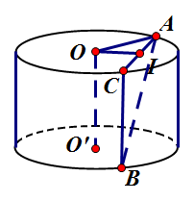
* Khoảng cách giữa và trục là: .
. Vậy khẳng định đúng.
Câu 31: [HH11.C3.2.BT.c] (Toán Học Tuổi Trẻ - Số 5 - 2018 - BTN) Cho hình chóp có , . Tính góc giữa hai đường thẳng , .
A. . B. . C. . D. .
Lời giải
Chọn D
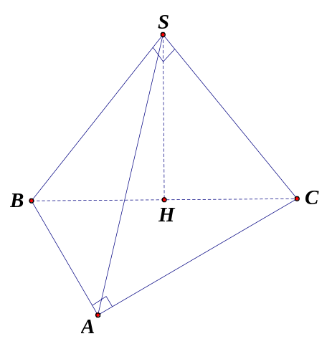
• Tam giác vuông tại và tam giác vuông tại vì , và , .
• Ta có .
• Suy ra . Vậy góc giữa hai đường thẳng , bằng .
Câu 5: [HH11.C3.2.BT.c] (THPT Lê Quý Đôn - Hà Nội - 2017 - 2018 - BTN) [1H3-3] Cho tứ diện có ; ; ; . Tính côsin của góc tạo bởi hai đường thẳng và , trong đó là trọng tâm tam giác .
A. . B. . C. . D. .
Lời giải
Chọn C
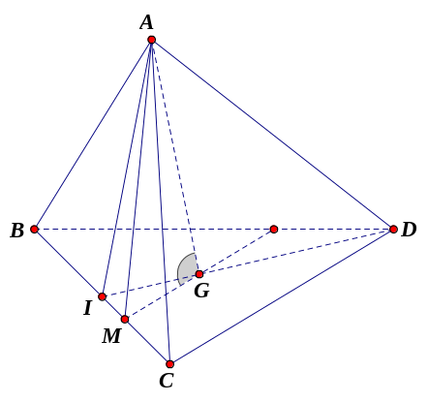
* đều .
* cân tại có .
* vuông cân tại có .
* có vuông tại .
Dựng đường thẳng qua và song song , cắt tại .
Ta có .
Gọi là trung điểm của , xét vuông tại có .
Ta có ; ; .
Xét vuông tại có .
.
Xét có
.

